我是一個台灣獼猴觀察家...

一、請詳細觀察下面的台灣獼猴照片，並回答右邊表格的問題：
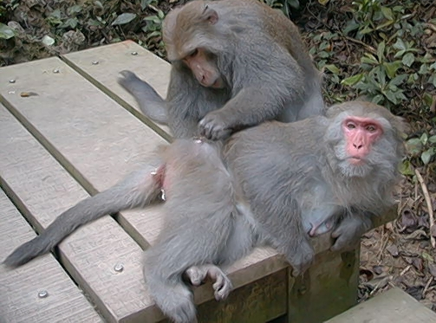 | 1.請寫出這兩隻台灣獼猴正在做什麼？  答：  2.這樣的行為，表達出什麼樣的意思呢？  答：

二、請詳細觀察下面的台灣獼猴照片，並回答右邊表格的問題：
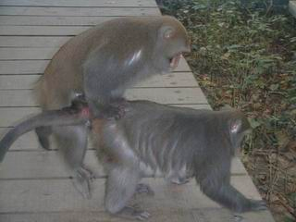 | 1.請寫出這兩隻台灣獼猴正在做什麼？  答：  2.這樣的行為，有可能出現在什麼樣的狀況？  答：

三、請詳細觀察下面的台灣獼猴照片，並回答右邊表格的問題：
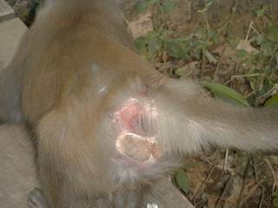 | 1.請寫出紅色框線內的構造名稱？  答：  2.這樣的身體構造有什麼樣特殊的功能呢？  答：

